01 登录网址 并且登录账号密码

<https://github.com/freefleu/AIStudentSystem>

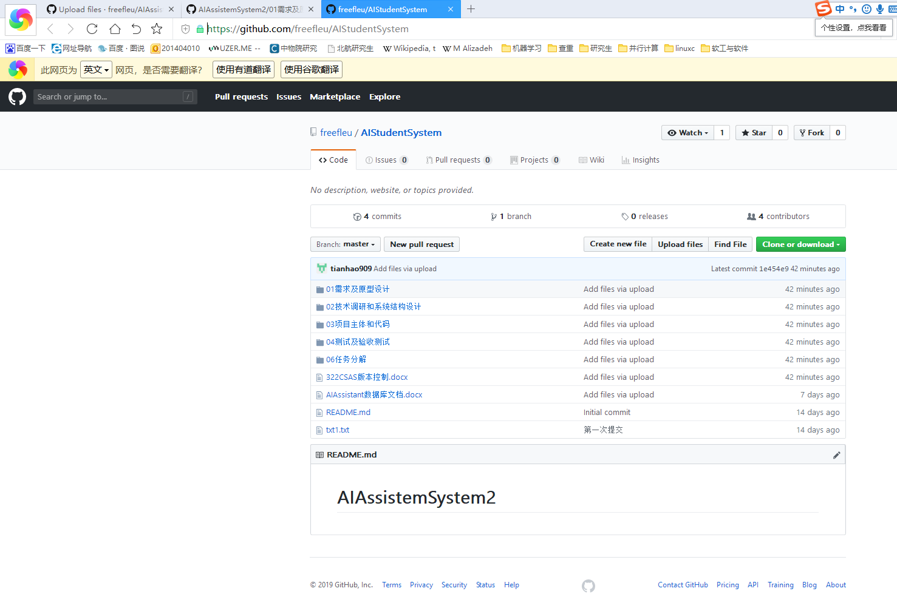

02 单击 Upload files

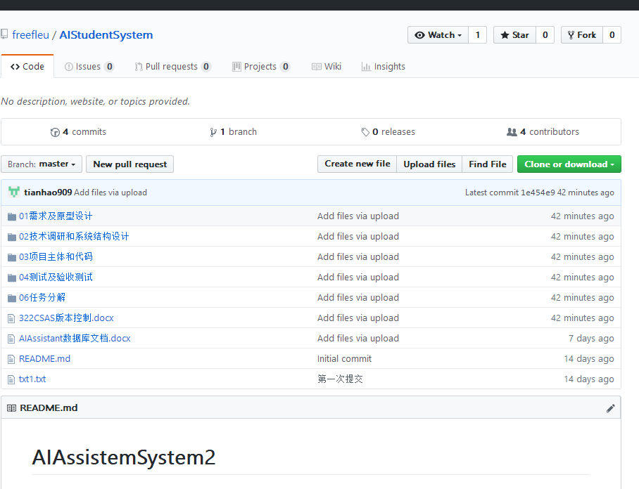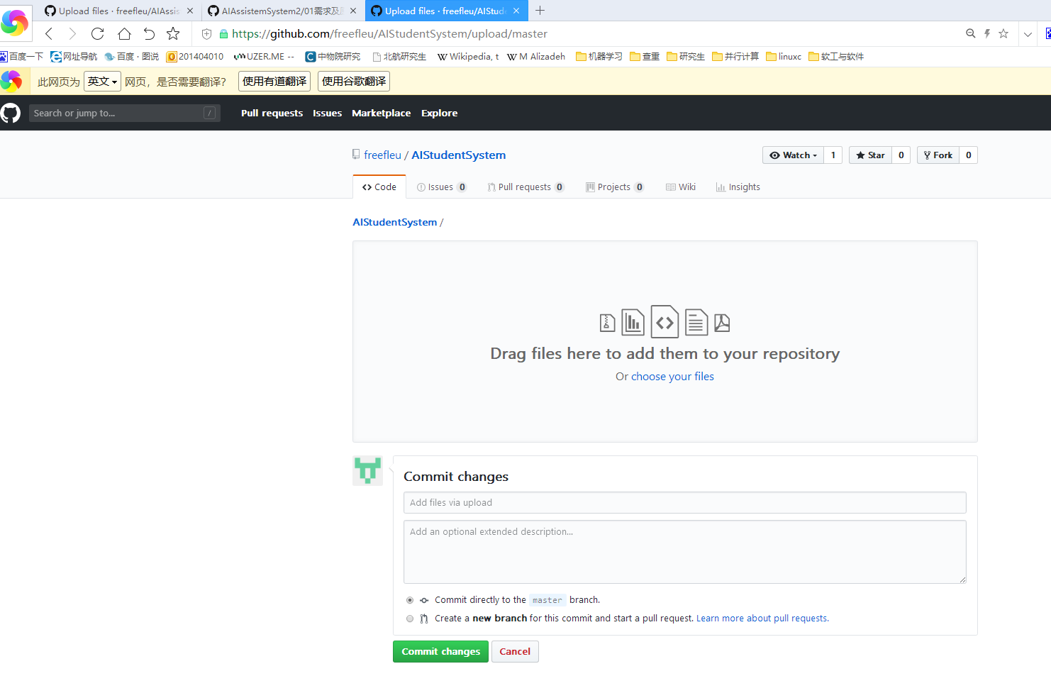

03 选中需要上传的文档，并拖拽文档进来

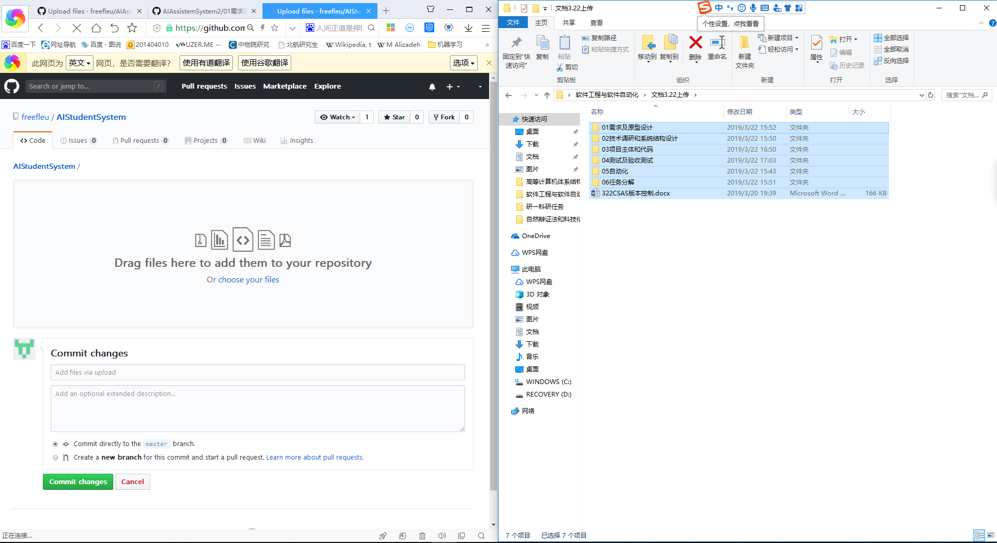

04 拖拽后 自动上传 ，箭头处可以查看上传进度

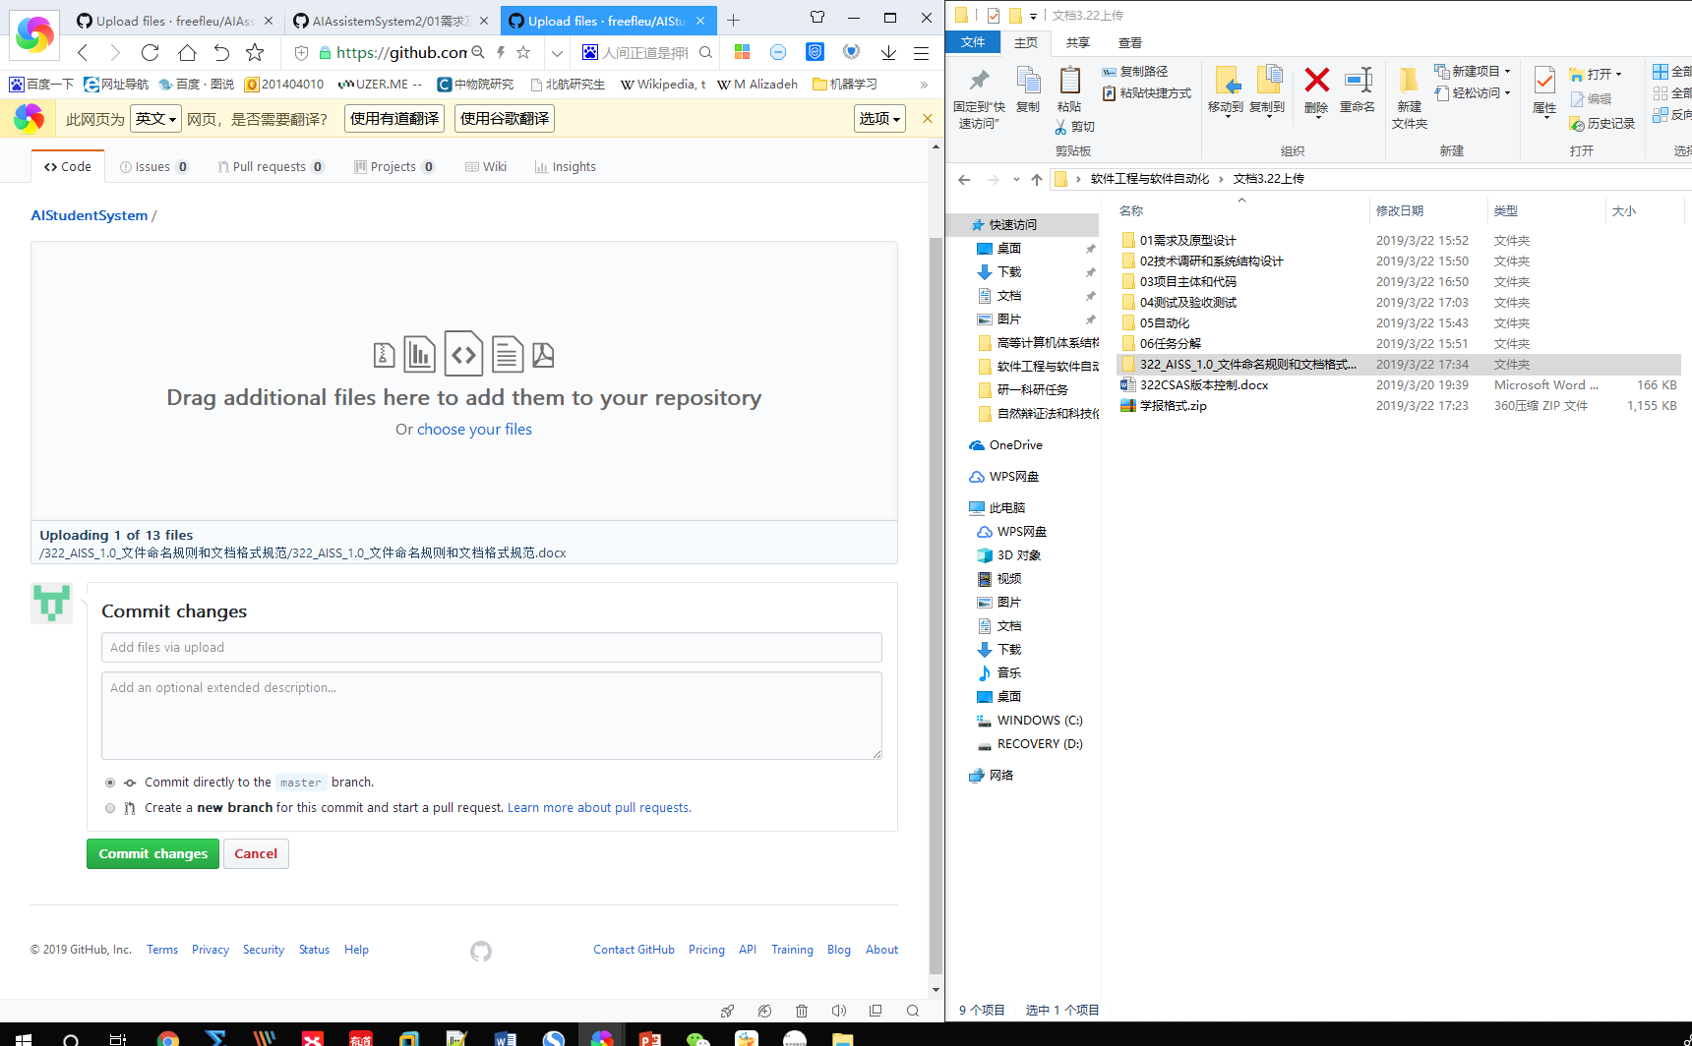

05 上传好后点击Commit change 提交更改

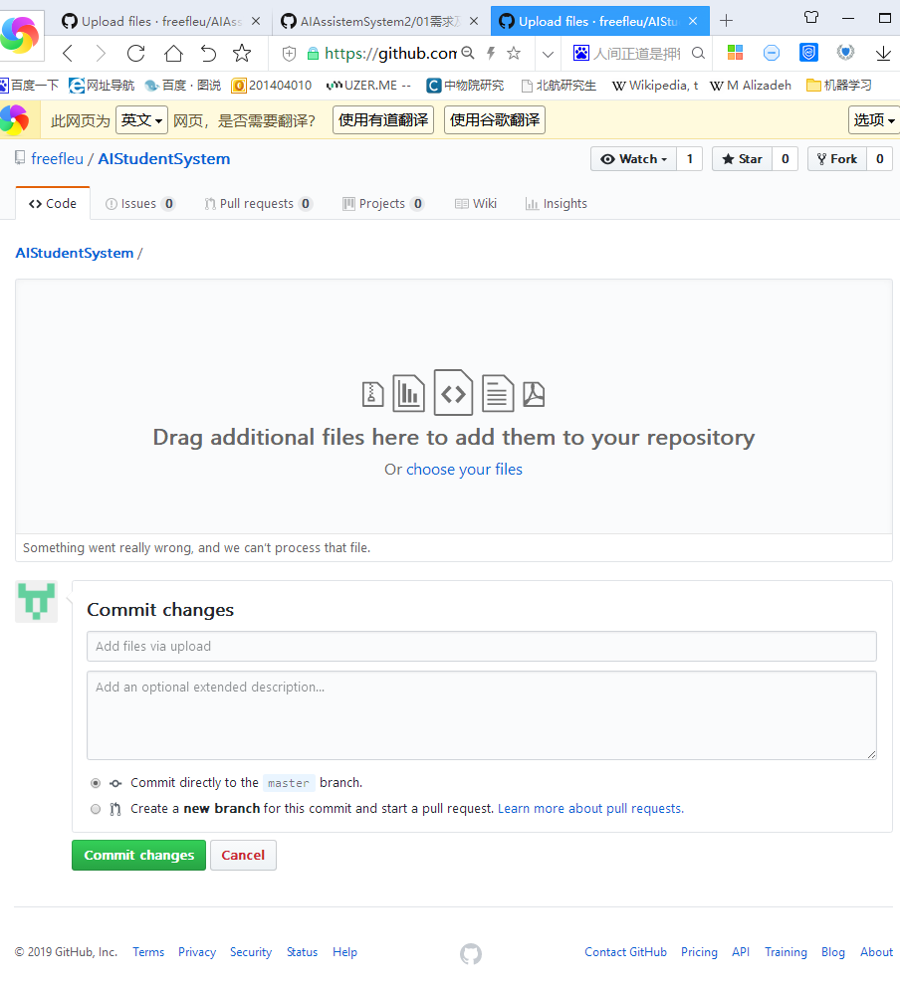

06 OK